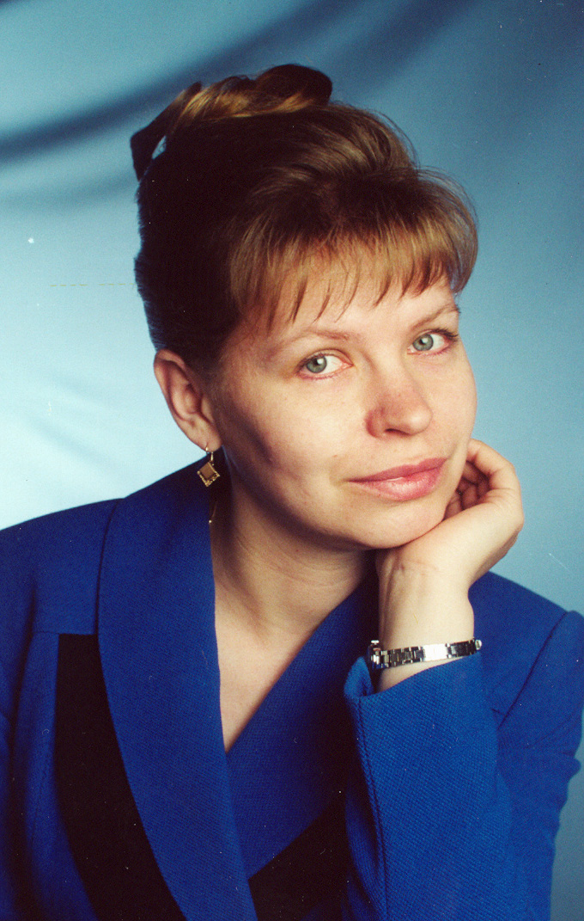
Савичева Татьяна Петровна, 23.06.1971 года рождения, на посту руководителя Муниципального учреждения дополнительного образования «Красногорский Дом творчества» с 29 декабря 2006 года.

Сведения об образовании:
В 1993 году закончила физико-математический факультет Марийского государственного университета по специальности «математика» (диплом с отличием, УВ № 541444).
Сведения о работе:
Общий трудовой стаж: 25 лет
Стаж педагогической работы – 23 года.
Занимаемые должности: 1993 г. - учитель черчения и рисования МОУ «Красногорская СОШ №2», с 1994 г. - учитель математики и информатики МОУ «Красногорская СОШ №2», с 2006 г. – директор, педагог дополнительного образования МОУ ДОД «Красногорский ДДТ» (в ноябре 2015 г. МОУ ДОД «Красногорский ДДТ» переименован в МУ ДО «Красногорский Дом творчества»).
Стаж руководящей работы – 11 лет (с 29.12.2006 г.)

Курсы повышения квалификации:
- ГОУ ДПО (ПК) С «Марийский институт образования» по программе «Профессиональная образовательная услуга по организации экспертизы» (2008 г.);
- ГОУ ДПО (ПК) С «Марийский институт образования» по программе «Управление качеством учебно-воспитательного процесса в образовательном учреждении» (2009 г.);
- ГОУ ДПО (ПК) «Марийский институт образования» по программе «Современные образовательные технологии» (2013 г.);
- ФГАОУ АПК и ППРО г. Москва «Нормативно-правовое обеспечение развития системы дополнительного образования детей в Российской Федерации» (2014 г.);
- ГБОУ ДПО (ПК) «Марийский институт образования» Профессиональная переподготовка по программе «Менеджмент в образовании» (Диплом о профессиональной переподготовке № 122402449776, 2015 г.);
- ООО «Центр непрерывного образования и инноваций» Профессиональная переподготовка по программе «Педагогическое образование: методист образовательной организации дополнительного образования детей и взрослых» (Диплом о профессиональной переподготовке № 342407137600, 2018 г.).

Дополнительные сведения:
- Председатель окружной избирательной комиссии по выборам депутатов Государственного Собрания Республики Марий Эл пятого созыва (2009 г.);
- Депутат Собрания депутатов Муниципального образования «Городское поселение Красногорский» (с 2015 года).

Дополнительные сведения:
Контактный телефон 8-906-336-85-36
Адрес электронной почты savichevatp2015@yandex.ru

